(21-27 Октября 2019)

Индекс

Главное 2
❖ Только единство может спасти нас, сказал Диас-Канель на саммите ДН 2
❖ Акт передачи полномочий секретарю Национальной ассамблеи и Госсовета 3
Экономическая и торговая блокада США против Кубы. Раздел III Закона Хелмса - Бертона 4
❖ США запрещает полеты со своей территории на Кубу, исключая Гавану 4
Международные отношения 5
❖ Куба и Венесуэла ратифицируют повестку сотрудничества до 2020 года 5
❖ Президенты Кубы и Азербайджана провели братские переговоры 6
❖ Куба и Беларусь укрепляют экономическое сотрудничество 7
❖ Диас-Канель обменялся мнениями с мировыми лидерами 7
❖ Вице-президент Кубы присутствовал на возведении на престол императора Японии 8
Двусторонние отношения 9
❖ В Москве открыта выставка o Кубе 9

Главное

Только единство может спасти нас, сказал Диас-Канель на саммите ДН

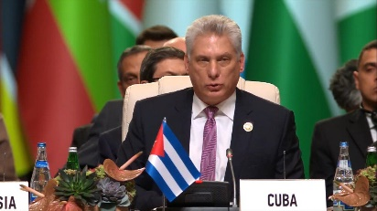
ГАВАНА, Куба, 25 октября. Только единство может спасти нас, нас больше, давайте сделаем больше, заявил сегодня президент Кубы Мигель Диас-Канель, выступая на 18-м саммите Движения неприсоединения (ДН), проходящем в Азербайджане.
У них есть сила оружия, у нас сила народа, заверил кубинский политик, который предложил участникам объединиться, но только вокруг консенсуса.
Долой войну, да здравствует мир! Мы говорим: нет гегемонизму, да многосторонности; нет вмешательству, да суверенитету; нет исключению, да включению; нет ненависти, да солидарности; нет контролю над миром державами, да истинной свободе и демократизации Организации Объединенных Наций и международных отношений, добавил правитель.
Ещё раз, как и в 1961 году, важно работать вместе, придерживаясь основополагающих принципов Бандунга, ради мира и развития людей, мы, как политики, несём эту ответственность, никто не сделает это за нас, пояснил Диас-Канель.
Президент острова подчеркнул, что нельзя быть равнодушным к открытому презрению со стороны Соединенных Штатов и других правительств к справедливым претензиям стран Юга, к политизации прав человека и вопиющему пренебрежению правом народов решать свои политические, социально-политические проблемы, экономические и культурные системы или отсутствие приверженности многосторонности и международным договорам.
Кубинский политик поблагодарил Движение за его историческую позицию, осуждающую и отвергающую блокаду США, и закон Хелмса-Бертона, и заявил, что вопреки всей человеческой логике сосуществования, невзирая на разногласия, блокада усиливается с каждым днем.
Не надо ждать, когда бомбы будут падать над Венесуэлой или Кубой, поскольку они уже падали над Сирией, а до этого над Ираком и Ливией, продолжил Диас-Канель.
Президент Кубы подтвердил свою поддержку конституционному президенту Венесуэлы Николаса Мадуро и правительству Никарагуа, поздравляя президента Эво Моралеса с переизбранием в Боливии.
Диас-Канель признал от имени кубинского народа работу Венесуэльского президентства во главе ДН в условиях самых трудных и сложных обстоятельств в условиях имперского политического преследования и согласился оказать полную поддержку работе Азербайджана в трёхлетнем периоде 2019–2021 годов. (Кубинское Агентство Новостей)

Акт передачи полномочий секретарю Национальной ассамблеи и Госсовета
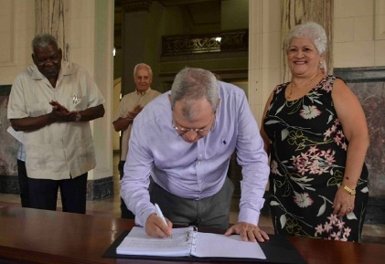
ГАВАНА, Куба, 25 октября. Эстебан Ласо Эрнандес, президент Национальной ассамблеи народной власти и Государственного совета, возглавил ныне акт передачи полномочий Омеро Акосте Альваресу, секретарю обоих органов.
Как сообщает сайт парламента, церемония состоялась в Национальном Капитолии, куда также переезжает определённая часть персонала ассамблеи.
Член Политбюро признал Мириам Бриту Сарроку, которую он описал как выдающегося сотрудника в течение более 11 лет, и сказал, что Акоста имеет большой опыт работы в законодательной сфере, в которой он «проделал великолепную работу».
Ласо также призвал группу вспомогательных отделений и депутатов, которые возглавляют постоянные рабочие комиссии, вместе с товарищами, которые переедут в штаб-квартиру Капитолия, с единством решать важные задачи, требующие дисциплины, освящения и знание Конституции и законов.
Я получаю это признание от своего имени, но в нём признана вся команда Секретариата, и я благодарю президента Ласо за его успешное вождение и полезные заявления, сказала Брито Саррока.
Мари Мачадо, зампред органа, объявила о создании Постоянной комиссии по работе с местными органами, которую будут возглавлять Брито Саррока и Карлос Рафаэль Фуэнтес Леон, как президент и вице-президент, соответственно.
Эта новая комиссия, которая добавляется к существующим 10, была учреждена в соответствии с полномочиями Председателя Национального собрания. Данное решение должно быть представлено для ратификации депутатами на следующей сессии.
На церемонии также присутствовали Хосе Амадо Рикардо Герра, секретарь Совета министров и его Исполнительного комитета, и Мигель Марио Кабрера Кастейанос, глава Совета директоров государства и правительства, среди других приглашенных должностных лиц.
Акоста был ратифицирован на должности на последней внеочередной сессии кубинского законодательного органа, как это предусмотрено в новой Конституции Республики. (Кубинское Агентство Новостей)

Экономическая и торговая блокада США против Кубы. Раздел III Закона Хелмса - Бертона

США запрещает полеты со своей территории на Кубу, исключая Гавану
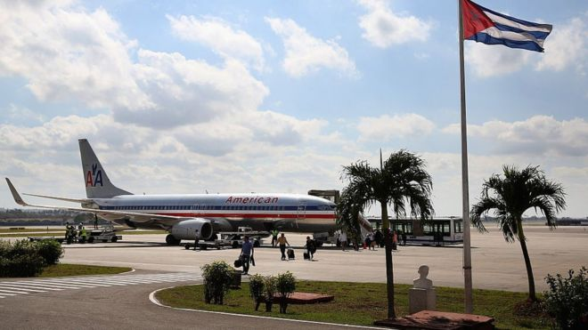
ГАВАНА, Куба, 25 октября. Правительство США приостановит полёты со своей территории по всем направлениям на Кубе, кроме Гаваны, согласно объявлению Министерства транспорта США.
По данным ИА Associated Press (AP) и Reuters, эта мера вступит в силу в декабре и усиливает давление, объявленное в октябре месяце, что ещё больше усугубляет экономическую, коммерческую и финансовую блокаду Вашингтона.
Маршруты, затронутые этим решением, включают города Камагуэй, Санта-Клара и Ольгин. Туда летают JetBlue и American Airlines.

По сообщению AP, меря принята, дабы воспрепятствовать американскому туризму на Кубе, что запрещено в Соединенных Штатах и представляет собой нарушение прав граждан этой страны.
Это коснётся тысяч кубинцев и их выходцев, постоянно проживающих в США, которые путешествуют на остров, чтобы навестить своих родственников.
На американский туризм больше всего влияют ограничения своего собственного правительства, которые уже обошлись карибской стране в 38 млн. 722 тыс. долл.
Национальное управление статистики и информации публикует, что в случае с посетителями из Северной Америки, в первой половине 2018 года их было более 67 тысяч, однако на том же этапе этого 2019 года эта цифра сократилась до 37 тысяч 400 человек.
В начале этой недели вступил в силу ещё один пакет мер, который также влияет на кубинскую авиакомпанию, поскольку штрафы третьим сторонам повлияли на заключение двух договоров аренды воздушных судов.
В обоих случаях правительство Кубы объявило о том, что оно принимает меры для продолжения развития туристического сектора, наиболее динамичного в своей экономике, и что в этом году число посетителей превысит четыре миллиона.
Страна также будет искать новых поставщиков для своего воздушного флота своей авиакомпании, которая в этом году отметила своё 90-летие. (Кубинское Агентство Новостей)

Международные отношения

Куба и Венесуэла ратифицируют повестку сотрудничества до 2020 года
ГАВАНА, Куба, 23 октября. В тот же день, когда администрация США вводит в действие новые меры, которые ещё больше ужесточают экономическую блокаду Кубы, остров Карибского моря ратифицировал своё решение о продолжении сотрудничества с Венесуэлой, «поскольку солидарность нашего народа выходит за рамки агрессия империи».
Это заверил замминистра внешней торговли и иностранных инвестиций Кубы Роберто Лопес, который председательствует на совещании, на котором анализируется текущий прогресс в рамках Соглашения о всеобъемлющем сотрудничестве между двумя странами.
Встреча продлится до следующего четверга в Гаване, где они также составят протокол целей 2020 года, которые сталкиваются с препятствиями, создаваемыми администрацией США и её служащими в регионе.
Эта встреча показывает волю и реакцию на циничные угрозы и санкции империи, «которая обвиняет нас в том, что мы несём ответственность за поддержку венесуэльской революции, но им придётся стереть нас с лица земли, если они хотят, чтобы мы прекратили сотрудничество с этой братской нацией и её конституционным правительством», — подчеркнул Лопес.
С другой стороны, Рамон Гордилс, заместитель министра экономического сотрудничества Министерства народной власти по иностранным делам Венесуэлы, отметил, что «в духе сопротивления мы продолжаем нашу программу интеграции, сотрудничества и развития, несмотря на большие экономические трудности наших стран».
Гордилс назвал эти усилия «проявлением« упрямства »и стратегического терпения и примером для народа нашей Америки» и сослался на международную ситуацию, отмеченную «введением санкций и незаконных принудительных односторонних мер, далёких от международных законов против Кубы, Венесуэлы, Никарагуа, Ирана и Северной Кореи». (Кубинское Агентство Новостей)

Президенты Кубы и Азербайджана провели братские переговоры

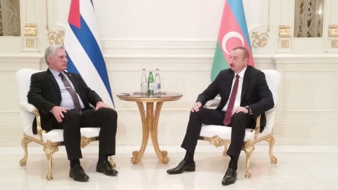
ГАВАНА, Куба, 24 октября. Президент Кубы Мигель Диас-Канель встретился сегодня со своим азербайджанским коллегой Ильхамом Алиевым в рамках рабочего визита, который он начал сегодня в этой азиатской стране для участия в 18-м саммите Движения неприсоединения (ДН).
Диас-Канель назвал этот обмен «дружественным, братским и плодотворным» для двусторонних отношений и развития сотрудничества в различных важных секторах экономики обеих стран.
«Обе страны преследуют одну и ту же цель — сохранить единство ДН и его важную роль на международной арене как механизма политического согласия между странами Юга», — пишет кубинский МИД в Twitter-е.
Перед встречей с Алиевым кубинский лидер возложил венок на кладбище, где покоятся останки отца азербайджанской нации Гейдара Алиева.
Заседание ДН состоится 25-26 октября в Баку под лозунгом «Отстаивание принципов Бандунга для обеспечения надлежащего и согласованного ответа на вызовы современного мира».
Диас-Канель приветствовали в аэропорту вице-премьер-министр Али Ахмедов, посол Кубы Альфредо Ньевес, а также министр иностранных дел Кубы Бруно Родригес Паррилья, который уже присутствовал на заседаниях перед саммитом ДН. (Кубинское Агентство Новостей)

Куба и Беларусь укрепляют экономическое сотрудничество
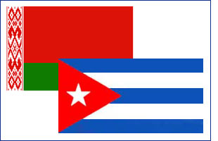
ГАВАНА, Куба, 21 октября. Президент Белорусской торгово-промышленной палаты Владимир Улахович принял сегодня в Минске вице-президента Совета министров Кубы Рикардо Кабрисаса Руиса.
В ходе рабочей сессии, на которой также присутствовала группа белорусских бизнесменов, оба должностных лица рассмотрели различные вопросы, представляющие общий интерес для развития экономического и коммерческого сотрудничества, сообщила ИА «ПЛ».
Кабрисаса Руиса сопровождали Густаво Родригес Ройеро, министр сельского хозяйства Кубы; Ирма Маргарита Мартинес Кастрийон, президент Центрального банка Кубы; Марсия Кобас, заместитель министра здравоохранения; Эдуардо Мартинес Меса, президент BioCubaFarma; и Хуан Вальдес Фигероа, посол Кубы в этой стране.
Ссылаясь на официальный визит в Беларусь президента Кубы Мигеля Диас-Канеля в рамках своего нынешнего турне по Европе, глава Белорусской торгово-промышленной палаты сказал, что уверен, что он будет способствовать развитию двустороннего сотрудничества во всех областях.
Генеральный директор МИД Беларуси по Азии, Африке и Латинской Америке Николай Борисевич также принял кубинского вице-президента.
В ходе переговоров они подтвердили растущий уровень двусторонних отношений. (Кубинское Агентство Новостей)

Диас-Канель обменялся мнениями с мировыми лидерами
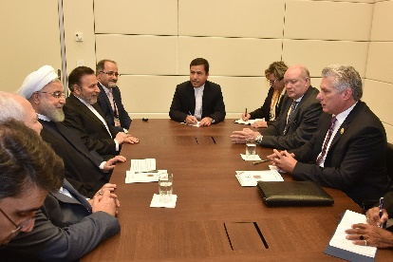
ГАВАНА, Куба, 25 октября. В рамках своей рабочей повестки дня на 18-м саммите Движения неприсоединения (NAM) президент Кубы Мигель Диас-Канель провёл сегодня обмены мнениями с лидерами ряда стран, присутствовавшими на встрече в Баку, Азербайджан.
Кубинский руководитель провел переговоры со своим иранским коллегой Хасаном Рохани, с вице-президентом Индии Венкайей Найду и главой государства Экваториальная Гвинея Теодоро Обианг Нгема.
«Мы ратифицируем взаимную волю к укреплению и расширению двусторонних отношений», — написал Диас-Канель в Twitter.
Президент Кубы произнёс громкую речь сегодня, выступая на общих прениях на саммите глав государств и правительств ДН.
Он поблагодарил Движение за его историческую позицию, осуждающую и отвергающую экономическую, коммерческую и финансовую блокаду США. (Кубинское Агентство Новостей)

Вице-президент Кубы присутствовал на возведении на престол императора Японии
ГАВАНА, Куба, 22 октября. Роберто Моралес Охеда, вице-президент Совета министров Кубы, присутствовал сегодня на церемонии возведения на престол императора Японии Нарухито.
Императорский дворец в Токио принял около 200 высокопоставленных делегаций и лиц пяти континентов, согласно с Твиттером посольства острова.
Церемония возведения на престол 126-го японского императора, наследника одного из самых старых королевских домов мира, представляет собой европейский эквивалент коронации монарха.
Нарухито, провозглашенный императором 1 мая, заменяет своего отца Акихито, ныне считающегося заслуженным императором, который отрёкся от престола в его пользу днём ранее, и правление которого началось в 1990 году.
Зампред острова провёл в понедельник несколько встреч и обменов с представителями правительства Японии, в том числе с государственным министром иностранных дел Кейсуке Судзуки, и принял участие в праздновании 90-й годовщины установления дипломатических отношений между двумя странами. (Кубинское Агентство Новостей)

Двусторонние отношения

В Москве открыта выставка o Кубе
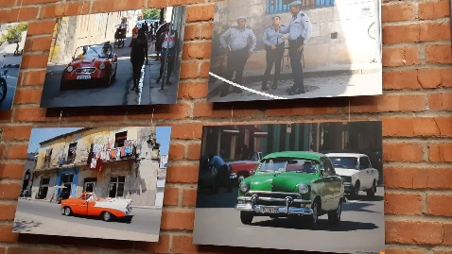
Москва, 24 октября. - Под названием "МояКубамоя" в Москве открылась персональная выставка картин и фотографий о Кубе, российских художников Сергея и Ксении Гришенко.
Работы, выставленные в галерее GARTALLERY-Москва, являются отражением повседневной жизни кубинцев, их обычаев и красоты их пейзажей, увиденных с точки зрения двух российских художников пластики, отданных прелестям “Острова Свободы”.
Работы будут выставлены до конца ноября, период, в котором заинтересованные лица могут более тесно познакомиться с Гаваной, в ее юбилей 500.
На открытии выставки присутствовала Первый Секретарь Посольства Кубы в Российской Федерации, Тамара Рейнальдо. (Сайт Посольства Кубы в России)

